Đánh giá thường niên của INTERCARGO: Các hành động chính hướng tới ngành vận tải hàng rời khô an toàn và bền vững

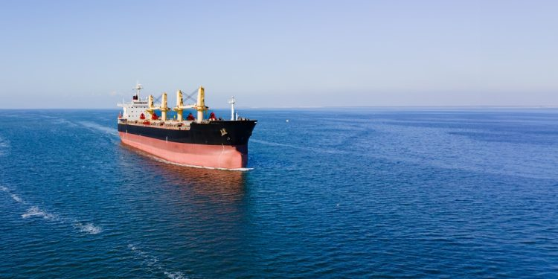
INTERCARGO đã công bố Đánh giá thường niên 2023-2024, nêu bật các sáng kiến ​​và giải quyết những thách thức quan trọng, bao gồm việc thực hiện mục tiêu phát thải ròng bằng 0 của IMO, các mối quan ngại về an ninh hàng hải ở khu vực Biển Đỏ và việc thực hiện Công ước về quản lý nước dằn.
Chủ tịch Hiệp hội Dimitri Fafalios đã phản ánh về những diễn biến chính trong năm 2024, bao gồm việc ra mắt Trung tâm Xuất sắc về Hàng rời Khô (DBCE) vào tháng 8 và cổng thông tin DryBMS, chứng minh sự tận tâm của ngành đối với sự xuất sắc trong hoạt động. Hơn nữa, Hiệp hội đã đánh dấu một cột mốc với báo cáo đầu tiên truyền đạt thông điệp của mình thông qua ESG và nêu bật tiến trình trong quản lý môi trường, trách nhiệm xã hội và quản trị.
An toàn vẫn giữ vị trí là ưu tiên hàng đầu, với Báo cáo mới nhất về tai nạn của Tàu chở hàng rời cho thấy xu hướng tích cực trong việc giảm tổn thất tàu mặc dù đội tàu đang tăng trưởng. Tuy nhiên, tổ chức cũng nhấn mạnh rằng việc tiếp tục cảnh giác vẫn là điều cần thiết, đặc biệt là liên quan đến rủi ro hàng hóa bị hóa lỏng.
Ra mắt Trung tâm Xuất sắc Hàng khô (DBCE)
INTERCARGO và RightShip, các thành viên sáng lập của DBCE, đã phát triển tiêu chuẩn chất lượng DryBMS cho ngành hàng khô để thúc đẩy sự xuất sắc về an toàn, môi trường và hoạt động. Tiêu chuẩn này hoạt động thông qua việc tự đánh giá của công ty và so sánh chúng với các chỉ số hiệu suất chính và chuẩn mực hiệu suất đã được thiết lập trong ngành.
Xung đột địa chính trị ở Biển Đỏ và tác động của nó đến vận tải biển toàn cầu
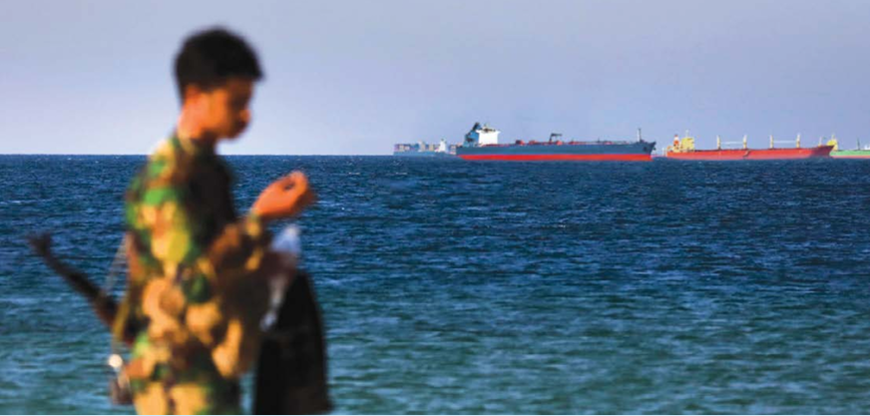
INTERCARGO lên án việc liên tục nhắm mục tiêu vào các tàu buôn, điều này vi phạm trực tiếp nguyên tắc cơ bản về tự do hàng hải. Nguyên tắc này phải được duy trì, cho phép giao thương an toàn các mặt hàng thiết yếu trên toàn cầu. Giống như trong thời kỳ COVID, vận tải hàng rời khô tiếp tục đảm bảo vận chuyển các nguồn cung cấp chính và sự vận hành trơn tru của nền kinh tế toàn cầu. Một lần nữa, mọi người cần được nhắc nhở về giá trị của những người đi biển và sự cấp thiết phải chỉ định hợp pháp họ là những người lao động chủ chốt của tất cả các quốc gia, với việc đối xử đặc biệt hoặc thuận lợi của các cảng và quốc gia mà tàu tới.
Hàng hóa
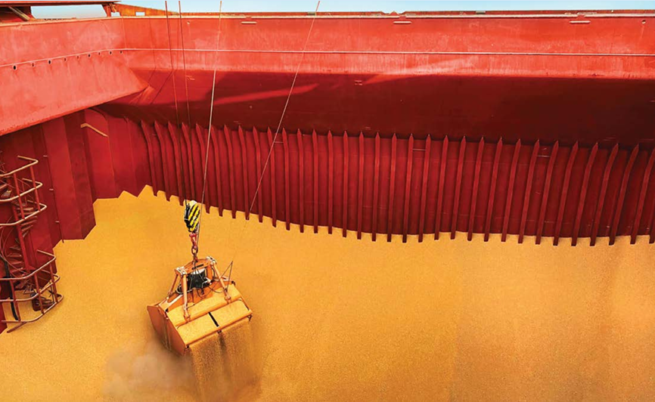
Việc vận chuyển hàng hóa an toàn là nền tảng của ngành vận tải hàng rời; tuy nhiên, không phải tất cả các bên liên quan đều hoàn thành trách nhiệm cung cấp cho thuyền trưởng và thủy thủ đoàn những thông tin cần thiết để đảm bảo vận chuyển hàng hóa an toàn. INTERCARGO tin tưởng mạnh mẽ rằng nếu người gửi hàng và người nhận hàng tiếp tục khai báo sai hàng hóa—cho dù cố ý hay do sơ suất—sẽ gây ra hậu quả có thể rất bi thảm. Hơn nữa, Hiệp hội đặc biệt quan tâm đến hàng hóa thuộc Nhóm A vì chúng có thể bị hư hỏng liên quan đến độ ẩm như hóa lỏng và phân tách động.
Báo cáo về tai nạn của các tàu chở hàng rời gần đây của Hiệp hội nêu bật tác động của sự hóa lỏng đối với tổn thất tàu chở hàng rời và tử vong của thuyền viên. INTERCARGO đóng vai trò tích cực tại IMO và các diễn đàn khác để thúc đẩy việc vận chuyển hàng hóa an toàn. Để hỗ trợ công việc của Hiệp hội, Ban vận tải hàng hóa của INTERCARGO xem xét nhiều vấn đề liên quan đến hàng hóa, bao gồm hóa lỏng và tư vấn cho Ủy ban kỹ thuật của IMO một cách thích hợp.
Thiết kế & đóng tàu
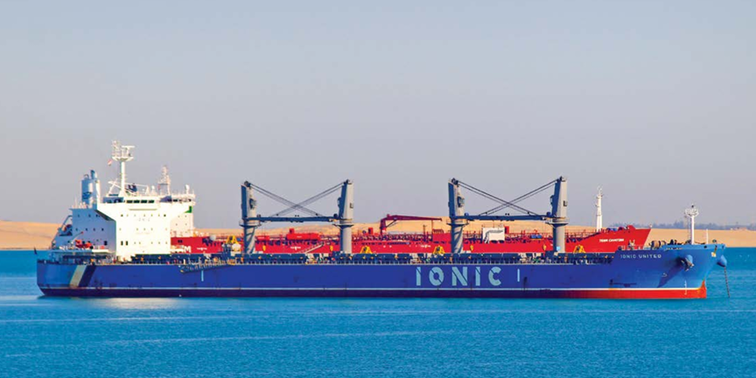INTERCARGO liên tục theo dõi chặt chẽ quá trình đóng tàu các quy tắc và hướng dẫn cho tàu chở hàng rời và các thiết bị liên quan trên tàu, đặc biệt chú trọng đến Quy tắc về kết cấu chung cho tàu chở hàng rời và tàu chở dầu. Hiện tại, Hiệp hội đang tham gia cùng IACS và các đối tác khác trong ngành để xem xét Khuyến nghị 34 của IACS đã được sửa đổi gần đây – Dữ liệu sóng chuẩn.
Điều tra tai nạn
Tàu chở hàng rời là trung tâm của hoạt động thương mại toàn cầu, chúng vận chuyển quặng sắt, thép, than, xi măng và ngũ cốc. Theo số liệu thống kê của Báo cáo tai nạn của tàu chở hàng rời của INTERCARGO năm 2024, có một xu hướng rõ ràng là an toàn được cải thiện và tổn thất tàu giảm trong thời điểm đội tàu vẫn tăng trưởng. Sự an toàn được cải thiện phần lớn là nhờ vào việc học hỏi liên tục, đào tạo thuyền viên tốt hơn, thiết kế tàu được cải thiện, công nghệ mới và tuân thủ quy định chặt chẽ hơn. Tuy nhiên, thật đáng buồn là đã xảy ra các vụ tai nạn lớn liên quan đến chét người và chúng ta phải chú ý chặt chẽ đến các nguyên nhân được giải thích trong báo cáo này—không có chỗ cho sự chủ quan.
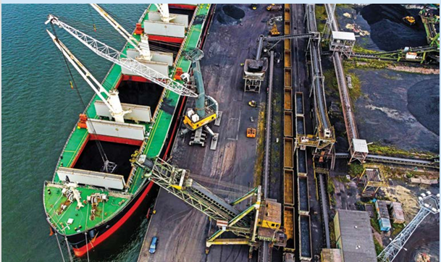
Giảm phát thải khí nhà kính (GHG)
INTERCARGO hoàn toàn ủng hộ tham vọng của IMO nhằm đạt được mục tiêu vận tải biển có phát thải ròng bằng 0 vào hoặc khoảng năm 2050. Tuy nhiên, những thách thức phía trước là rất lớn và thời gian không còn nhiều để đạt được các mục tiêu này. Cần có hành động quyết đoán từ tất cả các bên liên quan trên toàn bộ chuỗi vận tải hàng khô trên biển để thành công trong nỗ lực toàn cầu này.
Nước dằn
Để ngăn chặn sự lây lan của các loài xâm lấn, Tổ chức Hàng hải Quốc tế đã thông qua Công ước Quốc tế về Kiểm soát và Quản lý Nước dằn và cặn bùn của Tàu (Công ước Nước dằn), có hiệu lực từ ngày 8 tháng 9 năm 2017. Theo INTERCARGO, một cách tiếp cận toàn diện đối với các quy định cũng rất quan trọng. Vận tải biển đang nỗ lực giảm phát thải carbon, trong ngắn hạn đến trung hạn sẽ có nghĩa là tìm ra hiệu quả và cuối cùng là sử dụng ít năng lượng hơn.
Tuy nhiên, các quy định như Công ước Quản lý Nước dằn thực sự đòi hỏi tàu phải sử dụng nhiều năng lượng hơn và do đó tạo ra nhiều khí thải hơn, dẫn đến tình trạng một quy định về môi trường có khả năng tác động tiêu cực đến các quy định khác. Các cơ quan quản lý nên nhận ra hậu quả của tất cả các quy định và cách chúng có thể tác động lẫn nhau.
Cướp biển và trộm cắp có vũ trang trên biển
Tình hình chung về cướp biển và cướp có vũ trang đối với tàu thuyền ở Châu Á đã có sự cải thiện trong giai đoạn từ tháng 1 đến tháng 6 năm 2024, với số vụ giảm 16% so với cùng kỳ của năm 2023. Tổng cộng có 51 vụ được báo cáo trong giai đoạn này trong năm 2024, giảm so với 61 vụ việc trong cùng kỳ năm 2023.
Các vụ bắt cóc đòi tiền chuộc đã xảy ra ở Vịnh Guinea (GoG) năm 2024. Vào tháng 1, chín thuyền viên đã bị bắt cóc từ một tàu chở dầu mang cờ Tuvalu ở cách Đảo Bioko, Guinea Xích Đạo 46 hải lý về phía tây nam. Ngày 29 tháng 5, hai thuyền viên àn đã bị bắt cóc từ một tàu chở hàng tổng hợp ở cách Đảo Bioko 25 hải lý về phía nam.
Cướp biển Somalia vẫn là mối đe dọa, với tám vụ được báo cáo trong nửa đầu năm 2024, bao gồm ba vụ cướp tàu.
Số hóa & Rủi ro mạng
Ngành hàng hải đang trải qua quá trình chuyển đổi số nhanh chóng, được thúc đẩy bởi hai mục tiêu song song là hiệu quả hoạt động và giảm phát thải carbon. Các chủ tàu chở hàng rời đang ngày càng số hóa hoạt động của mình trong khi vẫn đảm bảo an ninh mạng mạnh mẽ trên toàn bộ chuỗi cung ứng.
Yếu tố con người
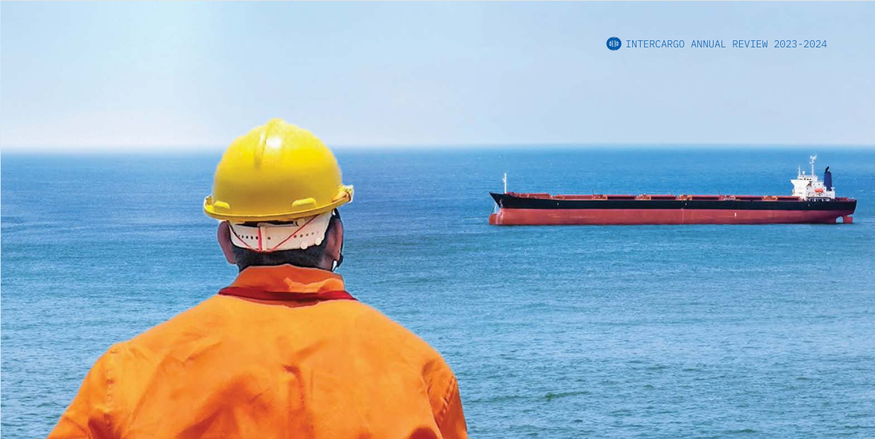INTERCARGO tiếp tục tham gia Nhóm ngành yếu tố con người (HEIG), được thành lập kết hợp với IMO để giúp cho ngành tham gia vào nhiều sáng kiến ​​khác nhau của IMO. Trọng tâm chính là các mối nguy hiểm liên quan đến việc đi vào không gian kín, đặc biệt nhấn mạnh đến “áp lực thời gian” và tác động của nó đến việc triển khai hiệu quả các quy trình đi vào không gian kín.
Nhóm tư vấn yếu tố con người (HEAG), do Cơ quan Hàng hải và Bảo vệ bờ biển Vương quốc Anh (MCA) đứng đầu, đã hoạt động từ cuối năm 2020 và được giao nhiệm vụ hợp tác với ngành để xem xét “văn hóa an toàn” trong ngành vận tải biển. INTERCARGO tiếp tục hỗ trợ sáng kiến ​​này thông qua việc tích cực tham gia các cuộc họp thường kỳ của nhóm, hiện đang tập trung vào “Thiết kế lấy con người làm trung tâm”.
Phát triển bền vững / ESG
Công trình của INTERCARGO về sự lành mạnh của môi trường, đặt người đi biển vào trung tâm của mệnh lệnh an toàn, thúc đẩy các hoạt động thực tiễn tốt và thúc đẩy DryBMS trở thành động lực thúc đẩy sự xuất sắc trong quản trị là những ví dụ rõ ràng. Trong quá trình truyền đạt thông điệp của mình thông qua ESG, INTERCARGO đã thực hiện Đánh giá ESG đầu tiên trong năm 2024.
Tải báo cáo đầy đủ tại đây: https://safety4sea.com/wp-content/uploads/2024/12/INTERCARGO-Annual-Review_2024_2024_12.pdf
--------------------------------------------

